TRE-101

TRE-104

TRE-107



RAPE ELECTRIQUE ANTI-CALLOSITE

Manuel d’utilisation
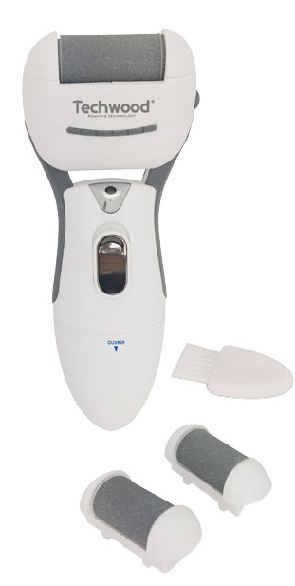
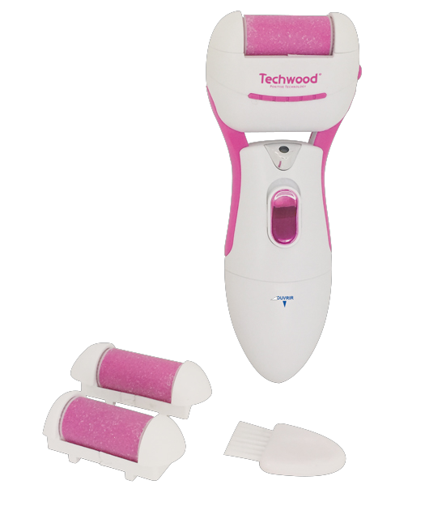

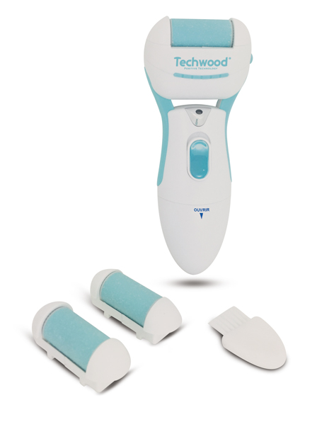
MISES EN GARDE IMPORTANTES
TRE-104
TRE-101
TRE-107
Cher utilisateur, avant la première utilisation, Lire la présente notice d’utilisation en respectant les consignes de sécurité et les Conseils d’utilisation. Aviser les utilisateurs potentiels de ces consignes.
Conservez là pour une utilisation ultérieure.
Déballer l’appareil en conservant tous les emballages.

- Lire attentivement le manuel d'instructions avant de vous servir de cet appareil.
- Conserver le présent manuel d’instructions.
- Cet appareil est destiné, uniquement, à un usage ménager et utilisations semblables comme :
- Les cuisines du personnel, dans les magasins, les bureaux et autres lieux de travail.
- Les clients dans les hôtels, les motels et tout autre type d’environnement résidentiel.
- Un environnement de type :
• Maisons de ferme • Chambres d’hôtes.
- L’utiliser en suivant les indications de la notice.
- Aviser les utilisateurs potentiels de ces consignes.
- Ne jamais laisser l'appareil sans surveillance lorsqu'il est en cours d'utilisation.
- L'appareil doit être utilisé conformément à sa destination. Aucune responsabilité ne saurait être engagée pour tout dommage, éventuellement, causé par une utilisation incorrecte ou une mauvaise manipulation.
- Cet appareil peut être utilisé par des enfants âgés de 8 ans et plus, et par des adultes, ayant, des capacités physiques, sensorielles ou mentales réduites, ou un manque d'expérience et de connaissances, s’ils ont été formés et encadrés pour son utilisation, en toute sécurité et en comprenant les risques encourus.
- Nettoyage et entretien ne doivent pas être faits par des enfants, sans surveillance.
- Il convient de surveiller les enfants pour s’assurer qu’ils ne jouent pas avec l’appareil.
- Afin de protéger les enfants, ne pas laisser traîner les emballages (sac en plastique, carton, polystyrène . . .) et ne jamais les laisser jouer avec les films en plastique :
IL Y A RISQUE D’ETOUFFEMENT.
- Ne jamais plonger l’appareil dans l'eau ou dans un autre liquide, et ce, pour quelque raison que ce soit.
- Ne jamais mettre l’appareil dans un lave-vaisselle.
- Ne jamais installer l'appareil à proximité de surfaces chaudes.
- Installer toujours cet appareil dans un environnement sec. Ne pas utiliser ou laisser cet appareil, à l’extérieur quand il pleut.
- Ne jamais se servir d'accessoires non recommandés par le constructeur. Ceux-ci pourraient constituer un danger pour l'utilisateur et risqueraient d'endommager l'appareil.
- Cet appareil n'est pas destiné à être utilisé au moyen d'une minuterie externe ou d’un système de contrôle à distance.
- Veiller à ne pas couvrir l'appareil et à ne rien poser dessus.
- Un Mauvais fonctionnement et l'utilisation incorrecte peuvent endommager l'appareil et causer des blessures à l'utilisateur.
- Cet appareil est conforme aux normes en vigueur, relatives à ce type de produit.
- L’appareil ne doit pas être utilisé, s’il est tombé ou, s’il présente des signes visibles de dommages.
- En ce qui concerne les instructions de nettoyage de l’appareil, se référer au paragraphe ci-après de la notice.
- Cet appareil est destiné exclusivement à un usage domestique.

INFORMATIONS GENERALES

Le symbole «LIVRE OUVERT» signifie une recommandation de lire des choses importantes contenues dans la notice.


Le symbole « DOUCHE/BAIGNOIRE » barrées signifie de ne jamais utiliser l’appareil dans un bain, sous une douche ou à proximité de projection d’eau. (IP20 Distance minimum 3M.)


Le symbole «POUBELLE» barrée, sigle DEEE (Déchet d’Equipement Electrique et Electronique) signifie, qu’en fin de vie, il ne doit pas être jeté aux déchets ménagers, mais déposé au centre de tri de la localité. La valorisation des déchets permet de contribuer à préserver notre environnement.
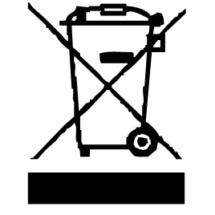

Le symbole "marquage CE" est la garantie du respect des Normes Européennes harmonisées, facultatives, qui traduisent les exigences essentielles en spécifications techniques. Ces normes ne sont pas obligatoires mais sont garantes de la conformité aux exigences essentielles.


Le symbole ROHS (Restriction of use of certain Hazardous Substances) relative à la protection de l’environnement certifie que pour chacune des 5 substances dangereuses • mercure • plomb •chrome hexavalent • produits de protection contre les flammes PBB et PBDE, La concentration maximale est égale ou inférieure à 0,1% du poids du matériau homogène, et 0,01% pour la 6ème • le cadmium.

Le symbole « III » signifie que le matériel concerné est conçu pour être alimenté sous une tension non supérieure à 50 volts en courant alternatif ou 120 volts en courant continu. Les matériels comportant ce signe sont dits de classe III.

Le symbole « TRIMAN » indique que le consommateur est invité à se défaire du produit dans le cadre d’une collecte séparée (par exemple la poubelle de tri, la déchetterie, le point d’apport volontaire).


Pour plus d’information : http://www.quefairedemesdechets.fr
CONNAITRE SON APPAREIL
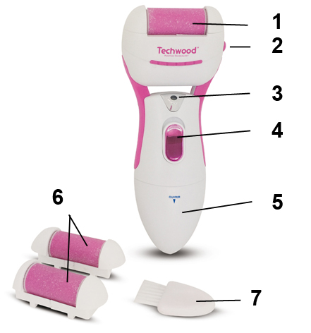
1. tête rotative exfoliante
2. Bouton d’ouverture de la tête de l’appareil
3. Lumière LED
4. Interrupteur Marche / Arrêt
5. Compartiment des piles

6. têtes supplémentaires
7. brosse de nettoyage

]

AVANT UTILISATION

Installation des piles
Ouvrir le compartiment des piles en poussant la partie 5 vers le bas.
Installer 2 piles 1,5V, LR06 ou AA. Respecter la polarité.
Replacer le compartiment des piles en appuyant vers le haut pour le verrouiller.

UTILISATION
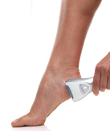

Ce produit est conçu pour éliminer la peau rugueuse et les callosités des pieds et des talons.
Ne pas utiliser ailleurs sur le corps.
Ne pas utiliser sur une peau éraflée, irritée ou des coupures.

Laver et sécher la peau qui doit être traitée.
Retirez le capuchon de la tête exfoliante.
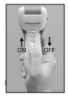
Mettre l'appareil en marche. Le voyant LED s’allume.

Toucher la zone à traiter avec la tête exfoliante.
Appuyer doucement au début puis appliquer plus de pression sans que cela devienne inconfortable.
NOTE: Si vous appuyez trop fort, l'appareil s’arrête de tourner.

Déplacer l’appareil d’arrière en avant ou d’un coté à l’autre (pendant environ 2 ou 3 secondes à la même place) jusqu'à ce que la callosité ou la rugosité soit retirée.
Changer d'emplacement et recommencer le même mouvement.
Lorsque les résultats souhaités sont atteints, éteindre l'appareil en faisant glisser le commutateur d'alimentation vers le bas.
Nettoyer la tête exfoliante avec la brosse et replacer le capuchon sur la tête pour la protéger.

NETTOYAGE ET ENTRETIEN

- Toujours arrêter l’appareil avant de le nettoyer.
- Nettoyer l’extérieur de l’appareil avec une éponge ou un linge légèrement humide.
- Ne jamais plonger l’appareil dans l’eau ou tout autre liquide !
- Ne jamais utiliser produits abrasifs, de brosse métallique ou autre objet coupant.
- Nettoyer la tête exfoliante après chaque traitement pour maximiser les performances.
- Il est possible de rincer la tête de l’appareil sous l'eau courante en la positionnant sous l’eau et en laissant l'appareil fonctionner pendant environ 10 secondes.

RANGEMENT

- S’assurer que l'appareil est complètement refroidi et sec.
- Garder l'appareil dans un endroit frais et sec, hors d’accès des enfants.

GARANTIE

Avant d’être livrés, tous nos produits sont soumis à un contrôle rigoureux.
Cet appareil est garanti 24 mois à partir de la date d’achat du consommateur.
Les justificatifs de garantie sont :
• la facture et
• le bon de garantie (situé sur le coté ou le fond de la boite) tamponné et rempli.
Sans ces justificatifs, aucun remplacement gratuit, ni aucune réparation gratuite, ne peut être effectué.
Pendant la durée de la garantie, nous prenons en charge, gratuitement, les défauts de l’appareil ou des accessoires, découlant d’un vice de matériaux ou de fabrication par réparation ou, remplacement.
Les prestations dans le cadre de la garantie n’entraînent aucune prorogation de la durée de garantie et ne donne pas droit à une nouvelle garantie !
En cas de recours à la garantie, rapporter l’appareil complet à votre revendeur,
dans son emballage d‘origine, accompagné de la preuve d‘achat.
La casse de pièces en verre ou en plastique est, dans tous les cas, à votre charge
Les défauts sur les accessoires ou les pièces d’usure (par exemple : les charbons de moteurs, crochets, courroies d’entraînement, télécommande de rechange, brosses à dents de rechange, lames de scies etc.) ainsi que le nettoyage, l’entretien ou le remplacement de pièces d’usure ne sont pas garantis et sont donc payants !
En cas d’intervention étrangère, la garantie devient caduque.
Après écoulement de la durée de garantie, les réparations peuvent être effectuées, contre paiement, par le commerce spécialisé ou un service de réparation.
En cas d’intervention étrangère, la garantie devient caduque.

CARACTÉRISTIQUES TECHNIQUES
Alimentation 2 piles 1,5V LR-06 ou AA (non fournies)
Norme Classe III
Fabriqué en RPC

Les caractéristiques peuvent changer sans avis préalable
Cet appareil satisfait aux directives CE, il a été contrôlé d’après toutes les directives européennes actuelles.
Cet appareil a été conçu et fabriqué en respect des dernières réglementations et prescriptions techniques, en matière de sécurité.

PROTECTION DE L’ENVIRONNEMENT
(Destruction des batteries)
Pour retirer la batterie :
• Désassembler l’appareil et récupérer les piles.
- LES PILES DOIVENT ÊTRE RETIREES DE L’APPAREIL AVANT QUE
CELUI-CI NE SOIT REMIS AU REBUS.
- LES PILES DOIVENT ÊTRE ELIMINEES DE FACON SURE. NE PAS LES JETER DANS UNE POUBELLE, MAIS LES DONNER DANS UN CENTRE DE TRAITEMENT DES DECHETS.

Produit importé par Sotech International
" LE PERIPOLE " N°C111 à 115
33, Avenue du Marechal de Lattre de Tassigny
94120 Fontenay sous bois - France

